**Глава 6: Диаграмма кооперации**

Диаграмма классов в UML отображает статические взаимосвязи между классами, в то время как диаграмма кооперации фокусируется на взаимодействии объектов, которые обмениваются сообщениями. Эти сообщения, помимо информационного содержания, влияют на получателя, что соответствует принципам ООАП.

Диаграммы взаимодействия в UML делятся на два типа: диаграммы кооперации, которые показывают структурные аспекты взаимодействия, и диаграммы последовательности, которые иллюстрируют временные аспекты. Диаграмма кооперации описывает поведение системы через обмен сообщениями между объектами для достижения определенной цели.

Кооперация в UML обозначает взаимодействие объектов с общей целью. Она может быть представлена на двух уровнях: спецификации и примеров. На уровне спецификации отображаются роли объектов и ассоциаций, а на уровне примеров — конкретные объекты, их связи и сообщения.

**6.1. Кооперация**

Кооперация включает множество взаимодействующих объектов. На диаграмме кооперации уровня спецификации отображаются роли участников и связи между ними, а на уровне примеров — конкретные экземпляры объектов и их взаимодействия.

**6.1.1. Диаграмма кооперации уровня спецификации**

На этом уровне кооперация обозначается пунктирным эллипсом, соединяющим участников с указанием их ролей. Формат записи включает имя роли и имя классификатора. Если кооперация обобщается, могут быть указаны отношения обобщения.

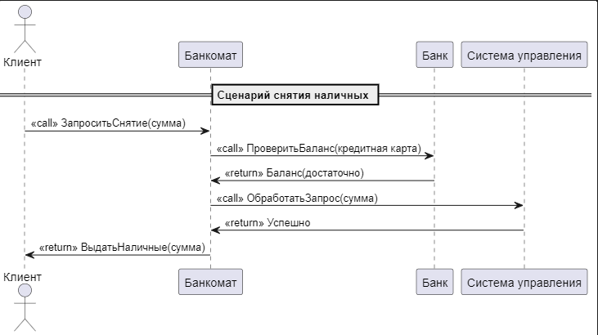

**6.1.2. Диаграмма кооперации уровня примеров**

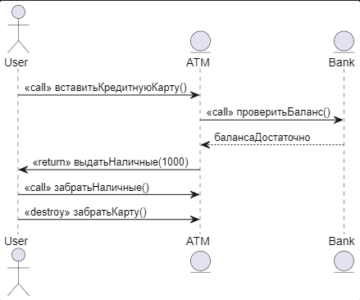Здесь визуализируются конкретные объекты, их связи и сообщения. Объекты могут быть представлены как анонимные или сироты, в зависимости от наличия их имен. Важно, что одна и та же группа объектов может участвовать в разных кооперациях, изменяя свои связи и потоки сообщений.

**6.2. Объекты**

Объект — это экземпляр класса с конкретными значениями атрибутов. На диаграмме кооперации уровня примеров объекты могут быть обозначены различными способами, включая указание их ролей в кооперации. Важно соблюдать формат записи имен объектов и учитывать, что на диаграммах уровня примеров имена объектов подчеркиваются, а на диаграммах уровня спецификации — нет.

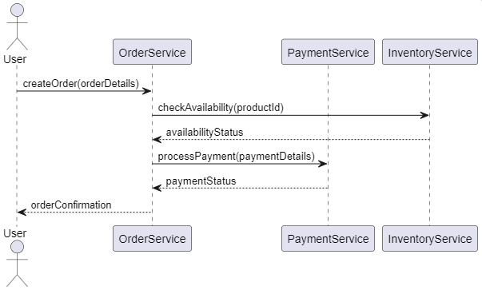

**6.2.1. Мультиобъект**

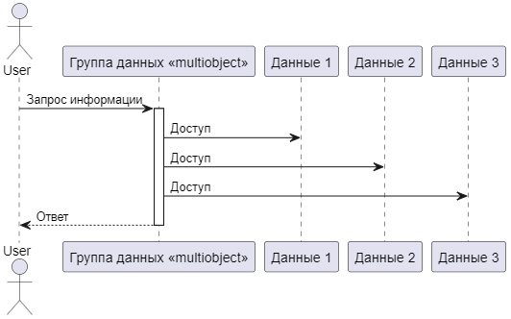Мультиобъект (multiobject) представляет собой множество объектов одного класса, используемое на диаграммах кооперации для отображения операций и сигналов, адресованных всему множеству, а не отдельному объекту. Он изображается двумя прямоугольниками, один из которых выступает над другим. Стрелка взаимосвязи относится ко всему множеству объектов, которое обозначает данный мультиобъект. На диаграмме кооперации также может быть указано отношение агрегации (композиции) между мультиобъектом и отдельным объектом из его множества.

**6.2.2. Активный объект**

Объекты в UML делятся на пассивные и активные. Пассивные объекты работают только с данными и не могут инициировать действия, но могут отправлять сигналы в процессе обработки запросов. Активный объект (active object) имеет свой собственный поток управления (процесс или нить) и может инициировать действия по управлению другими объектами. Нить — это облегченный поток управления, который может выполняться параллельно с другими потоками в рамках одного процесса.

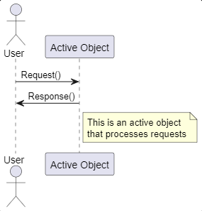Активные объекты на диаграммах обозначаются прямоугольником с утолщенными границами и могут иметь пометку {active}. Пример: активный объект "Абонент" инициирует процесс установления соединения с другим абонентом. В другом примере текстовый редактор (активный объект) посылает сообщение мультиобъекту "Принтер" для выбора объекта, который будет печатать документ.

**6.2.3. Составной объект**

Составной объект (composite object) представляет объект с внутренней структурой и потоками управления. Он изображается на диаграммах как объект с двумя секциями: верхней (с именем) и нижней (с объектами-частями). Частями могут быть другие составные объекты. На диаграммах кооперации каждый объект представляет экземпляр соответствующего класса, а отношения между объектами описываются с помощью связей.

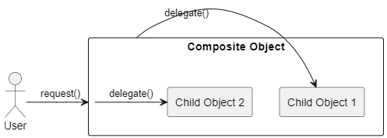

**6.3. Связи**

Связь (link) — это экземпляр ассоциации между объектами. Бинарная связь изображается сплошной линией, соединяющей два прямоугольника объектов. На концах линии могут быть указаны имена ролей ассоциации. Связи не имеют собственных имен и являются анонимными, однако могут содержать обозначения для специальных случаев (агрегация, композиция).

**6.3.1. Стереотипы связей**

Связь может иметь стереотип, указывающий на особенности реализации. В UML используются следующие стереотипы:

* <> — связь-ассоциация (по умолчанию);
* <> — параметр операции;
* <> — локальная переменная;
* <> — глобальная переменная;
* 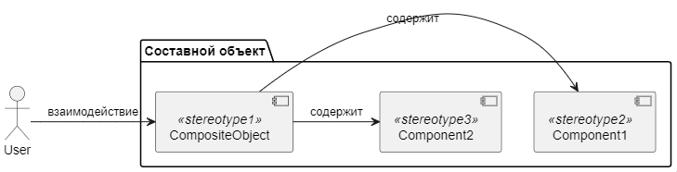<> — рефлексивная связь объекта с самим собой.

**6.4. Сообщения**

Сообщение (message) на диаграмме кооперации специфицирует коммуникацию между двумя объектами. Один объект передает другому информацию, предполагая, что второй объект выполнит определенное действие. Сообщения могут инициировать выполнение операций и передавать параметры вместе с сообщением.

Сообщения могут быть:

* Вызов процедуры — сплошная линия с треугольной стрелкой, обозначающая синхронное сообщение.
* Асинхронное сообщение — сплошная линия с V-образной стрелкой, где клиент продолжает свою деятельность, не ожидая ответа.
* Возврат из вызова процедуры — пунктирная линия с V-образной стрелкой, обычно не указываемая на диаграммах.

Каждое сообщение имеет направление от отправителя к получателю, и в UML отправителя часто называют клиентом, а получателя — сервером.

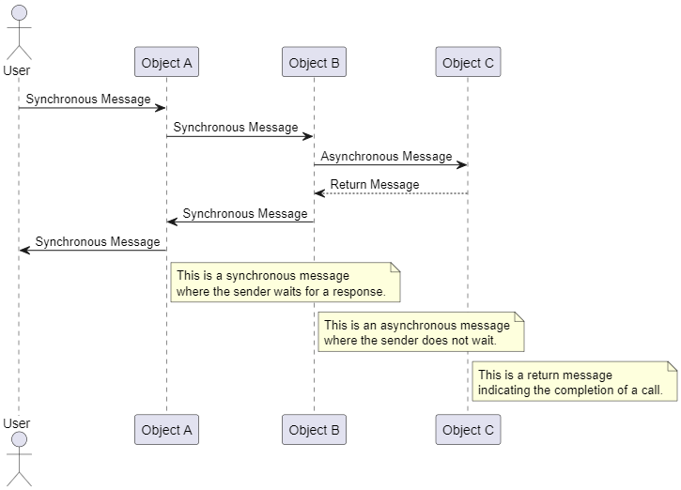

**1. Формат записи сообщений**

Каждое сообщение в UML может быть помечено строкой текста, которая имеет следующий формат:

<Предшествующие сообщения>

<Выражение последовательности>

<Возвращаемое значение: =имя сообщения>

<(Список аргументов)>

**1.1. Предшествующие сообщения**

Предшествующие сообщения — это список, состоящий из номеров сообщений, разделенных запятыми, и записанных перед наклонной чертой. Если список пуст, то запись с наклонной чертой опускается. Номера сообщений должны соответствовать другим сообщениям на той же диаграмме кооперации. Указание предшествующих сообщений означает, что данное сообщение не может быть отправлено, пока не будут переданы все указанные сообщения.

3, 4 / 5: ошибкаЗаписи (сектор)

**1.2. Выражение последовательности**

Выражение последовательности — это список термов, разделенных точками, который указывает на уровни вложенности и порядок выполнения. Каждый терм имеет следующий синтаксис: [Целое число | Имя] [Рекуррентность].

Целое число указывает на порядковый номер сообщения. Имя используется для обозначения параллельных потоков. Рекуррентность указывает на итеративный или условный характер выполнения.

3.1.4

Это сообщение следует за сообщением 3.1.3.

**1.3. Рекуррентность**

Рекуррентность может быть записана в двух формах:

* **Итерация:** *[i:=1…n] — для указания итеративного выполнения.
* **Условие:** [условие] — для указания условия выполнения сообщения.

1.2 [(x>-0)&(x<-255)]: отобразитьНаЭкранеЦвет (x, 0, 0)

**1.4. Возвращаемое значение**

Возвращаемое значение представляется в форме списка имен значений, возвращаемых после выполнения операции. Если сообщение не возвращает значение, то оператор присваивания не указывается.

1.2.3: p := найтиДокумент (спецификацияДокумента)

**1.5. Список аргументов**

Список аргументов — это действительные параметры операции, записанные в круглых скобках. Он может быть пустым, но скобки все равно записываются.

1.2.3: p := найтиДокумент (спецификацияДокумента)

**2. Стереотипы сообщений**

В UML определены стандартные действия, выполняемые в ответ на сообщения, которые могут быть указаны в угловых кавычках перед именем сообщения. Основные стереотипы сообщений:

* <<call>> — инициирует вызов операции у объекта-получателя.
* <<return>> — возвращает значение выполненной операции.
* <<create>> — создает новый объект.
* <<destroy>> — уничтожает объект.
* <<send>> — передает сигнал другому объекту асинхронно.

**3. Пример построения диаграммы кооперации**

Для примера системы управления банкоматом можно построить диаграмму кооперации для варианта использования "Снятие наличных по кредитной карточке". На диаграмме будут представлены активные и пассивные объекты, а также сообщения, которые описывают взаимодействие между объектами. Условия, отражающие ветвление процесса, будут указаны в предложениях-условиях.

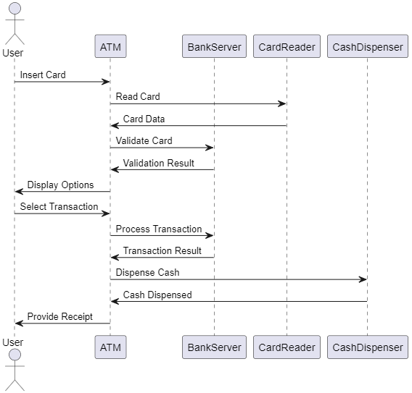

Таким образом, диаграмма кооперации представляет типичный ход событий для одного варианта использования, и для полной модели системы необходимо создать дополнительные диаграммы кооперации, описывающие все варианты использования и исключения.